Фамилия, имя ___________________________________________________
1 класс
Практическая работапо технологии

Инструкция для учеников
Сказка про тучку
Жила-была тучка. Очень-очень белая и красивая. Она плавала по небу довольная сама собой. Она дарила радость людям, другим тучкам, Солнцу, Небу. Во всяком случае, ей так казалось, что все вокруг неё радуются…
Душа тучки радовалась, потому что дождь выливался на поля, леса после долгой засухи, и все люди, и звери были счастливы, - долгожданный дождь пришёл.
Тучка переливалась в миллионах капельках и улыбалась. Маленькие дети весело бегали по летним лужам. Все были рады!
(Шуркина В.Н)
Твоя задача:выполняя практическую работу, ты должен сконструировать главного персонажа сказки: тучку, из которой идёт дождик.
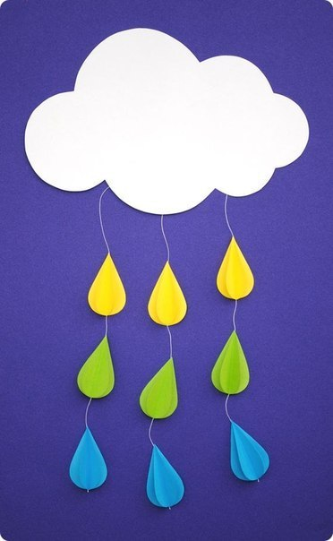
Для работы понадобится 1 лист цветного картона (для фона), альбомный лист, цветная двусторонняя бумага (для капелек), цветные или белые нитки, клей, ножницы.
При выполнении работы старайся соблюдать последовательность. В этом тебе поможет технологическая карта и не забывай правила работы с ножницами и клеем.
Задание1.Внимательно изучи технологическую карту изготовления тучки с капельками.Сконструируй изделие.Если понадобится помощь, можешь обратиться к учителю.
Технологическая карта по изготовлению изделия
№ п/п | Последовательность работы | Графическое изображение | Материалы, инструменты, приспособления
1. | 1. Из белой бумаги по шаблону вырезаем тучку.  2. С изнаночной стороны тучки приклеиваем 3 ниточки.  3. Приклеиваем тучку в верхнюю часть листа цветного картона. |  | Синий картон, белый лист бумаги, нитки, ножницы, клей.
2. | Делаем объёмные капельки. Пользуемся разными цветами по желанию.  1.Вырезаем 4 капельки по шаблону.  2.Складываем капельки по линии сгиба попалам.  3.Склеиваем 2 половинки между собой.  Получится 2 части одной капельки. Приклеиваем две половинки к ниточке, с обратной стороны приклеиваем другие 2 половинки капельки. | 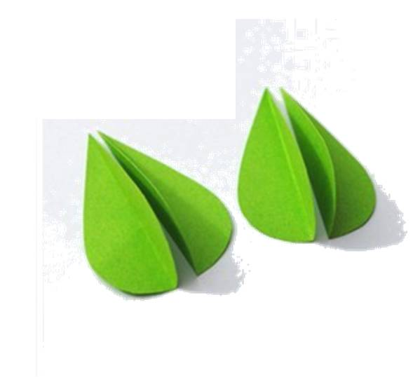  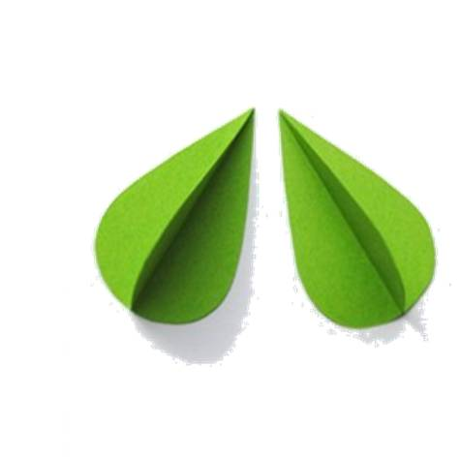  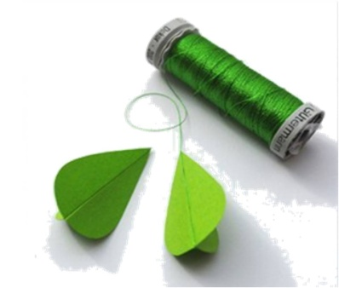 | Цветная бумага, ножницы, нитки, клей.
3. | Наклей капельки так, чтобы мог получиться узор как в образце, а можно придумать свой узор. |  | Клей
Помни, что тщательность и аккуратность выполнения каждого этапа работы зависит окончательный результат.
Задание 2. Проведи самоанализ. Заполни диаграмму «Паутинка для паучка».
Инструкция для заполнения диаграммы.
Отметь на каждом лучике точку. Чем дальше от центральной точки, тем качество выполнения работы выше. Когда на всех лучиках будут стоять точки, соединяем их линией. Получиласьпаутинка для паучка.

Самоанализ.
Диаграмма «Паутинка для паучка»

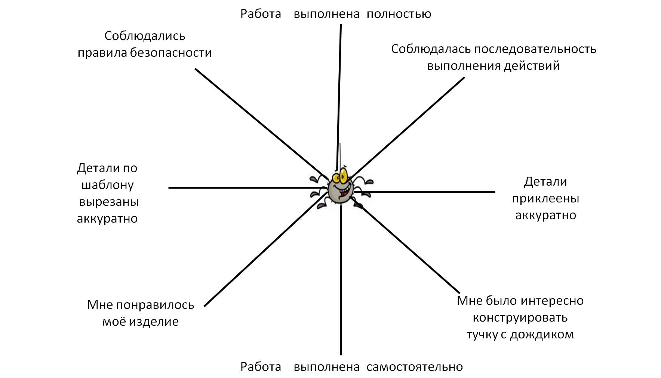

Спецификация
Назначение КИМ
Цель практической работы: проверить практические умение изготавливать несложные конструкции изделий по технологической карте.
Содержание работы соответствует основным требованиям к планируемым результатам освоения по технологии в 1 классе.
Структура практической работы
Практическая работа состоит из двух частей.
Задание 1 направлено на выявление уровня достижения планируемого результата по разделу «Конструирование и моделирование».
Задание 2 направлено на проверку умения проводить самоанализ с целью выявления индивидуальных затруднений и способа их преодоления.
Характеристика заданий
Задание 1.Первоклассники конструируют тучку с капельками по технологической карте. Для выполнения задания необходимо наличие у каждого обучающегося: лист цветного картона, лист белой бумаги, цветная двусторонняя бумага, нитки цветные или белые, ножницы, клей, салфетки для рук, шаблоны (см. в приложении к практической работе). Задание может выполняться как самостоятельно, так и с помощью учителя или под его руководством.
Задание 2.Заполни диаграмму «Паутинка для паучка».Первоклассники отмечают на каждом лучике точку. Чем дальше от центральной точки, тем качество выполнения работы лучше. Когда на всех лучиках будут стоять точки, соединяем их линией. Получилась паутинка для паучка. Чем больше получается «паутинка», тем уровень выполнения работы выше.
Условия и время проведения
Учитель читает инструкцию, учащиеся на слух и, глядя на технологическую карту, выполняют практическую работу.
На выполнение работы отводится 30 минут.

Система оценивания практической работы

Выполнение учащимся работы в целом оценивается итоговым баллом. Результаты выполнения практической работы представляются для каждого ученика по 10-балльной шкале как процент от максимального балла за выполнение заданий всей работы. Критерий базового уровня находится в пределах от 50 до 65% от баллов. Более высокий балл – повышенный уровень достижений, менее 50% - низкий уровень.
Итоговая таблица

Недостаточный уровень | Базовый уровень | Повышенный уровень
0-4 баллов | 5-7 баллов | более 8 баллов

Протокол проведения практической работы

Ф.И. обучающегося | Точность технологических операций | Объем выполненного задания | Самостоятельность выполнения | Качество выполнения | Творческий подход | Общий балл | Уровень выполнения

Приложение 1
Шаблон капелька
(27 штук)
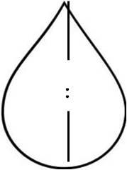

Шаблон тучка
(1 штука)
